posjetite u tri dana
110-2026
3 hrvatska nacionalna parka
Paklenica – Risnjak – Sjeverni Velebit
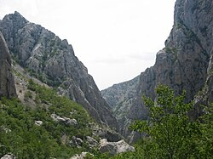  25.09.  petak | Polazak u 7,30 sati s parkirališta na Turskoj kuli Splitu. Vožnja autocestom prema Masleničkom mostu i dalje do Starigrada – Paklenice. Kanjon Velike i Male Paklenice proglašeni su još 1949. godine nacionalnim parkom. Izrazita konfiguracija krša, bogatstvo biljnog i životinjskog svijeta, visinska razlika koja se proteže od mora pa do najviših vrhova Velebita znamenitosti su ovog nacionalnog parka. Šetnja 900 metara dugom stazom uz potok Paklenica te obilazak nekadašnjih bunkera. Nastavak vožnje Jadranskom magistralom prema Karlobagu, Baškim Oštarijama do Vrela Gacke. Foto break na Tonkovića vrelu te odlazak do hotela u Ličkom Lešću. Večera. Noćenje.
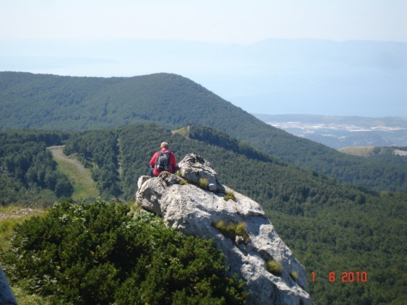  26.09.  subota | Doručak. Polazak prema Gorskom kotaru do Crnog luga gdje je sjedište uprave nacionalnog parka Risnjak. Goranska ljepotica – Risnjak, ime je dobio po svom najpoznatijem stanovniku – risu. Prostire se na površini od 6.350 hektara a obuhvaća masive planina Risnjak i Snježnik te izvor rijeke Kupe. S planinskih vrhova Risnjaka i Snježnika pruža se pogled do Kvarnerskog zaljeva, Istre i Julijskih Alpi u susjednoj Sloveniji. Poučna staza Leska ravničarska je šumska staza, dostupna svim turistima i izletnicima a pravo je mjesto za upoznavanje svih tajni ovog nacionalnog parka. Po završenom obilasku – planinarski ručak: grah s kobasicom. Poslijepodne odlazak prema Fužinama do špilje Vrelo. Otkrivena prilikom građevinskih radova oko jezera Bajer, jedva na 2 km od Fužina, jedna je od turističkih atrakcija Gorskog kotara. Razgled u pratnji stručne osobe špilje. Coffee break u Fužinama. Povratak u Ličko Lešće. Večera. Noćenje.
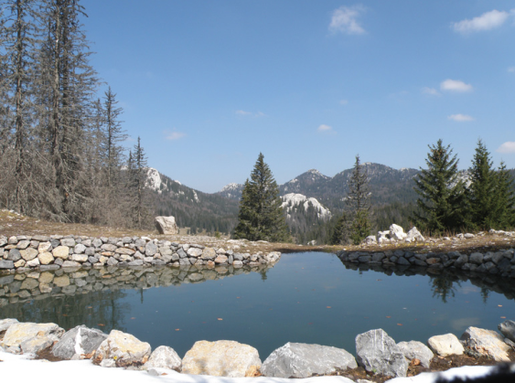  27.09.  nedjelja | Doručak. Odlazak iz hotela prema selu Krasno i dalje do pod vrh Vučjaka – najviše točke Sjevernog Velebita gdje je smještena najviša meteorološka stanica i botanički vrt u Hrvatskoj. VELEBIT je simbol Hrvatske. Prava je riznica za prirodoslovce, botaničare, turiste, planinare,… za sve one koji znaju uživati u autentičnim ljepotama. Položajem, veličinom i prirodnim ljepotama Velebit je svakako najznačajnija i najzanimljivija planina u Hrvatskoj. Velebit posjeduje dva nacionalna parka, park prirode, šumski rezervat, strogi rezervat, … što dokazuje svu raznolikost i bogatstvo Velebita. Povratak na ručak u Krasnome. Po završenom ručku posjet sirani Runolist u Krasnom i po želji kupnja velebitskih sireva: škripavca, ovčjeg i kravljeg sira, masla, skute, … Nastavak putovanja autocestom i dolazak u Split u večernje sate.

CIJENA ARANŽMANA:
UPLATA REZERVACIJE: 30,00 eura  NADOPLATA ZA 1/1 SOBU: 42,00 eura  MOGUĆNOST OBROČNE OTPLATE | 36 – 40 putnika – 295,00 eura  30 – 35 putnika – 320,00 eura

Program uključuje: prijevoz autobusom turističke klase na navedenim relacijama, smještaj u hotelu 3* u Ličkom Lešću na bazi 2 polupansiona (doručak buffet), ručak u Crnom lugu i Krasnome – mesni menu, ulaznice za navedene nacionalne parkove i špilju Vrelo i stručno vodstvo, osiguranje od posljedica nesretnog slučaja, jamčevina za turistički paket aranžman, zakonom propisan PDV te organizaciju i vodstvo putovanja.
Preporuka: uplata police od rizika otkaza putovanja: 10,00 €

PUTOKAZI SPLIT, Mažuranićevo šet. 14, tel: 455-038,mob: 098/448-179 R.V. 9:00 – 13:00 sati,
mob: 098/448-178, www.putokazi-split.com; e-mail: putokazi@yahoo.co.uk
ID COD: HR-AB-21060271971

